دیابت:
یک بیماری است که مشخصه آن با بالا رفتن سطح گلوکز خون می باشد. دو نوع دیابت وجود دارد.
دیابت نوع 1: دیابت وابسته به انسولین
دیابت نوع2:دیابت غیر وابسته به انسولین
عوامل ريسك: سابقه خانوادگی، چاقی، نژاد، ملیت، سن بیشتر یا مساوی 45 سالگی.

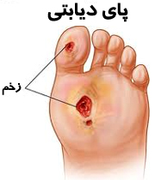
1
علائم ونشانه ها :
پرادراری، پرنوشی، پر اشتهایی و علایمی نظیر خستگی و ضعف، تغییرات بینایی، بی حسی دست و پاها، خشکی پوست و زخم هایی که به کندی خوب می شوند.
تشخیص: قند خون ناشتایی که در دو نوبت بیشتر از mg/dl140 باشد و قند خون اتفاقی بیشتر از mg/dl 200. يعني ميزان قند خون تغيير كرده باشد .
درمان : رعايت ر‍ژيم غذايي، ورزش، دارو درمانی، رژیم غذایی، پروتئین ها و چربی ها است.
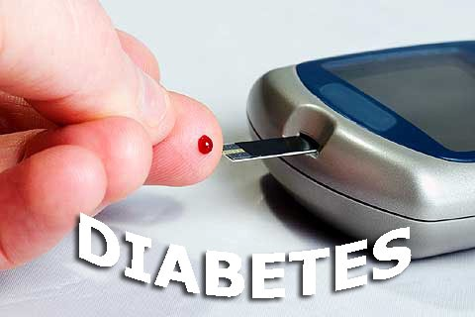

عوارض دیابت:
باعث درگیر شدن قلب، مغز، چشم، کلیه، دستگاه گوارش، مشکلات ادراری و در نهایت در صورت عدم کنترل قند خون موجب آمپوتاسیون یا قطع عضو می شود.
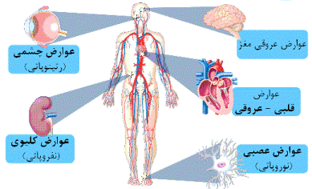
قطع عضو به معنای شروع یک زندگی جدید برای شما وخانواده تان است.
بعد ازعمل جراحی پانسمان روی زخم روزانه تعویض شود و اطراف زخم تمیز و خشک باشد. طبق دستور پزشک معالج آنتی بیوتیک ها و ضد دردها مصرف شود.
3
قند خون به طور مرتب کنترل شود زیرا عدم کنترل قند خون موجب تأخیر در بهبود زخم و عفونت می شود.
درقطع عضو زیر زانو سعی کنید پای قطع شده همیشه در راستای ران باشد، آن را در حالت خم نگه ندارید. روزی چند بالشت زیر زانوی خود قرار دهید تا آن را در حالت صاف و مستقیم تحت کشش قرار دهید.
درقطع عضو بالای زانو پای قطع شده شده در امتداد تنه باشد درحالت خم به جلو نگه ندارید. روزی چند بار و هر بار 10-20 دقیقه به شکم بخوابید تا عضلات و تاندون های جلوی ران کشیده شوند.
بخیه ها 2-3 هفته بعد از جراحی خارج
می شوند و بعد از آن روزانه با آب و صابون شستشو داده و خشک کنید از لوسیون و پماد استفاده نکنید و علایم مثل قرمزی، خارش و تورم را به پزشک معالج اطلاع دهید.
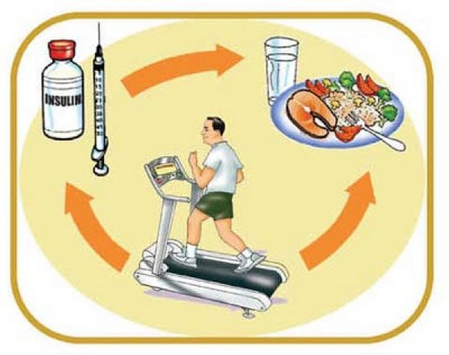
از کشیدن سیگار خودداری کنید.
از استرس های روحی جلوگیری کنید.
خود را درگیر کار و فعالیت کنید.

منبع : درسنامه جامع پرستاری ایران
4

5
دانشگاه علوم پزشکی وخدمات بهداشتی درمانی جهرم
مرکز آموزشی ـ درمانی پیمانیه

مراقبت بعد از عمل جراحی قطع عضو در بیماران دیابتی
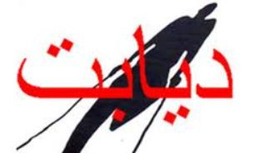

تهیه کننده : شبنم زرافشار (کارشناس پرستاری وسوپروايزور باليني )
بازبینی توسط: میترا صادقی (سوپروایزر آموزشی)

مرداد ماه 1395

